Ход урока
 | На экране | Деятельность учителя | Деятельность учеников
 | 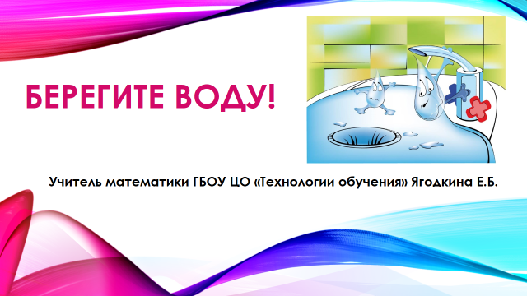 | - I. Организационный момент урока.  Песенка водовоза из к/ф «Волга-Волга»  http://moskva.fm/music/%D0%BF%D0%B0%D0%B2%D0%B5%D0%BB_%D0%BE%D0%BB%D0%B5%D0%BD%D0%B5%D0%B2/song_1010961  Вступление «Голубая планета»
 | 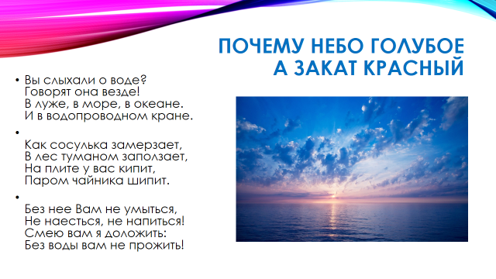 | Учитель: «Вы когда-нибудь задумывались над тем, почему небо голубое, а закат красный?»  - Вы слыхали о воде?  Говорят она везде!  В луже, в море, в океане.  И в водопроводном кране.  - Как сосулька замерзает,  В лес туманом заползает,  На плите у вас кипит,  Паром чайника шипит.  - Без нее Вам не умыться,  Не наесться, не напиться!  Смею вам я доложить:  Без воды вам не прожить! /Н. Рыжова/ | Учащиеся слушают песенку водовоза и читают стихотворение
 | 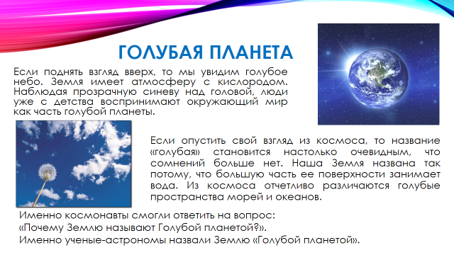 | Если поднять взгляд вверх, то мы увидим голубое небо. Земля имеет атмосферу с кислородом. Наблюдая прозрачную синеву над головой, люди уже с детства воспринимают окружающий мир как часть голубой планеты.  Если опустить свой взгляд из космоса, то название «голубая» становится настолько очевидным, что сомнений больше нет. Наша Земля названа так потому, что большую часть ее поверхности занимает вода. Из космоса отчетливо различаются голубые пространства морей и океанов/  Именно космонавты смогли ответить на вопрос:  «Почему Землю называют Голубой планетой?».  Именно ученые-астрономы назвали Землю «Голубой планетой». | Учащиеся отвечают на вопросы учителя:  - о чем мы будем говорить на уроке;  - почему Землю называют Голубой планетой?  - какие проблемы возникают о воде.
 | 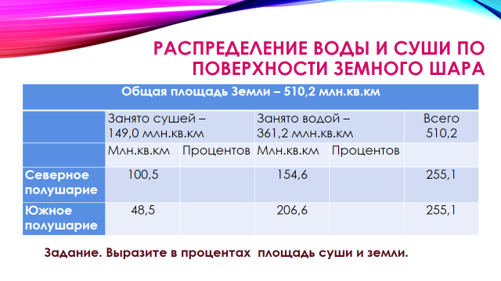 | Рассмотрим таблицу «Распределение воды и суши по поверхности земного шара».  Задание. Выразите в процентах площадь суши и земли. | Учащиеся выражают в процентах площадь суши и земли.
 | 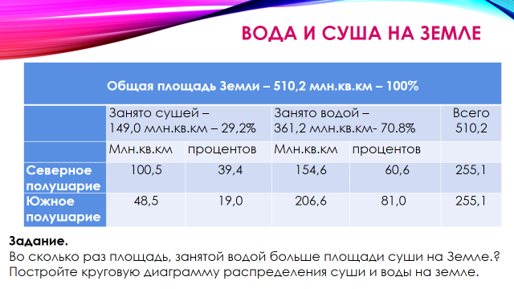 | Проверь свои вычисления.  Задача 1. Во сколько раз площадь, занятой водой больше площади суши на Земле? (в 2,4 раза)  Постройте круговую диаграмму распределения суши и воды на земле. | Учащиеся строят диаграмму в тетрадях или в программе «Живая математика».
 | 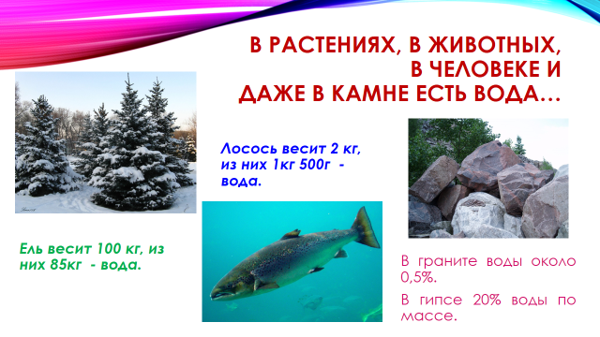 | Вы слыхали о воде?  Говорят она везде!  В растениях, в животных, в человеке и даже в камне есть вода.  В граните воды около 0,5%.  В гипсе 20% воды по массе.  Решим задачи:  Задача 2.Ель весит 100 кг, из них 85кг - вода. Сколько процентов составляет вода? (85%)  Задача 3. Лосось весит 2 кг, из них 1кг 500г - вода. Сколько процентов составляет вода? (75%) | Учащиеся решают задачи на проценты.
 | 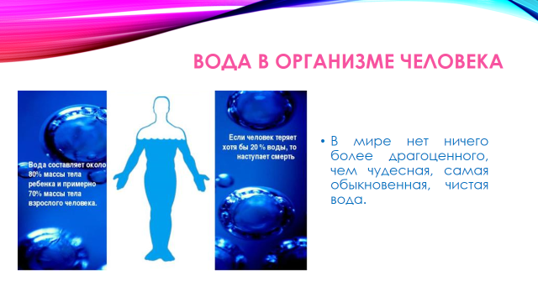 | - Вода составляет 80% массы тела ребенка и примерно 70% массы тела взрослого человека.  - Если человек теряет хотя бы 20% воды, то наступает смерть.  - В мире нет ничего более драгоценного, чем чудесная, самая обыкновенная, чистая вода. | Учащиеся рассматривают содержание слайда.  Вывод: человеку нужна вода.
 | 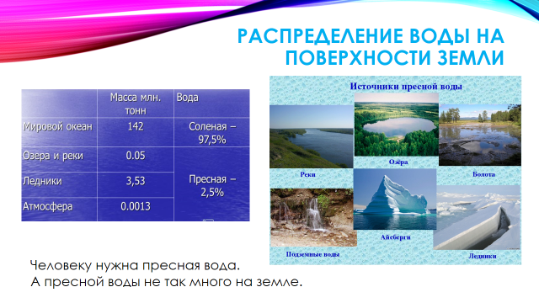 | Распределение воды на поверхности земли.  Человеку нужна пресная вода.  А пресной воды не так много на земле. | Учащиеся рассматривают содержание слайда.  Вывод: человеку нужна пресная вода.
 | 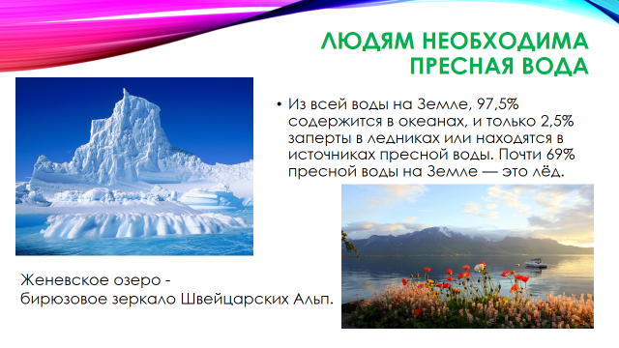 | Людям необходима пресная вода.  - Из всей воды на Земле, 97,5% содержится в океанах, и только 2,5% заперты в ледниках или находятся в источниках пресной воды. Почти 69% пресной воды на Земле — это лёд. | Вспоминаем сведения о воде, полученные из учебников биологии и географии.
 | 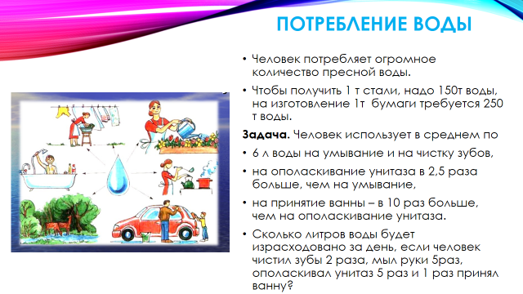 | - Человек потребляет огромное количество пресной воды. Например, чтобы получить 1 т стали, надо 150 т воды, а на изготовление 1т бумаги требуется 250 т воды.  Задача 4. Человек использует в среднем по 6 л воды на умывание и на чистку зубов, на ополаскивание унитаза в 2,5 раза больше, чем на умывание, а на принятие ванны – в 10 раз больше, чем на ополаскивание унитаза. Сколько литров воды будет израсходовано за день, если человек чистил зубы 2 раза, мыл руки 5 раз, ополаскивал унитаз 5 раз и 1 раз принял ванну? (177л) | Решая задачу, дети понимают, как много воды расходует каждый человек каждый день.
 | 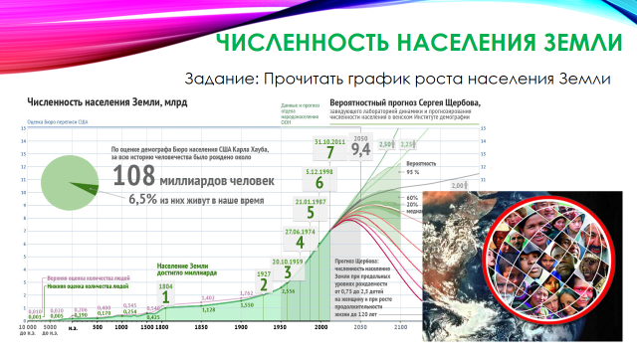 | - Задание: Прочитать график роста населения Земли  Численность населения планеты быстро увеличивается… Наверное, нужно изучить график, чтобы в этом убедиться. Что мы видим?  Здесь можно дать возможность учащимся самим комментировать вслух то, что они видят на графике, задав направление их рассуждениям.  - Учитель: Первого миллиарда человечество достигло в 1804 году. Для такой численности понадобилось несколько миллионов лет существования людей на планете. А второй миллиард появился в 1927 году, примерно 120 лет спустя. Третий миллиард — уже в 1959-ом, всего через 32 года. Четвёртый — ещё через 15 лет в 1974-ом. В 1987-ом — пятый, в 1999-ом шестой. В 2012 году людей на планете стало 7 миллиардов. А сейчас нас уже почти 7,5 миллиардов. По прогнозам учёных к 2048 году численность населения планеты достигнет 9 миллиардов человек. Да, мы с вами убедились в том, что количество людей действительно увеличивается очень быстро. | - Учащиеся читают график роста населения и выписывают данные для построения диаграммы:  год млн  1804 1  1927 2  1959 3  1974 4  1987 5  2012 7  2016 7,5  2048 9
 | 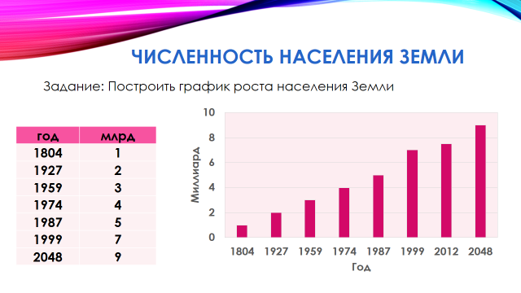 | - Задание: Построить график роста населения Земли  Да, мы с вами убедились в том, что количество людей действительно увеличивается очень быстро. | - В программе «Живая математика» строим диаграмму роста населения земного шара.
 | 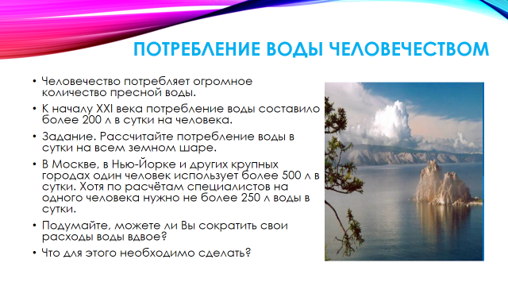 | - Человечество потребляет огромное количество пресной воды.  - К началу XXI века потребление воды составило более 200 л в сутки на человека.  Задание. Рассчитайте потребление воды в сутки на всем земном шаре.  - В Москве, в Нью-Йорке и других крупных городах один человек использует более 500 л в сутки. Хотя по расчётам специалистов на одного человека нужно не более 250 л воды в сутки.  - Подумайте, можете ли Вы сократить свои расходы воды вдвое?  - Что для этого необходимо сделать? | Учащиеся рассчитывают потребление воды в сутки на всем земном шаре. Отвечают на вопросы.
 | 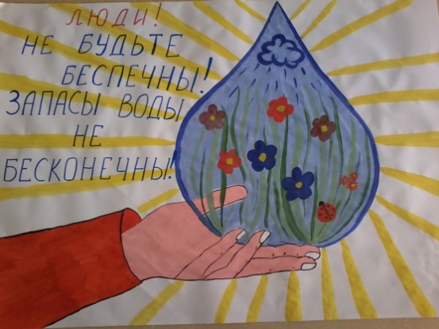 | Вывод №1 Экономь воду! | Учащиеся рассматривают плакат и делают первый вывод.
 | 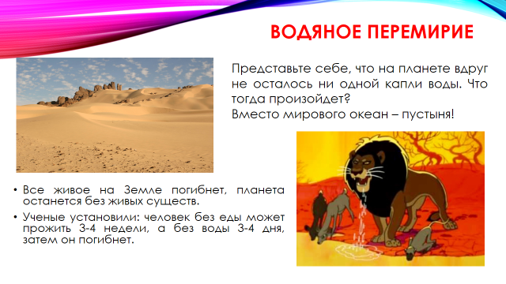 | Представьте себе, что на планете вдруг не осталось ни одной капли воды. Что тогда произойдет? Почему?..  Вместо мирового океана – пустыня!  Все живое на Земле погибнет, планета останется без живых существ. Ученые установили: человек без еды может прожить 3-4 недели, а без воды 3-4 дня, затем он погибнет. | Вспомнит о водном перемирии из книги Киплинга «Маугли».
 | 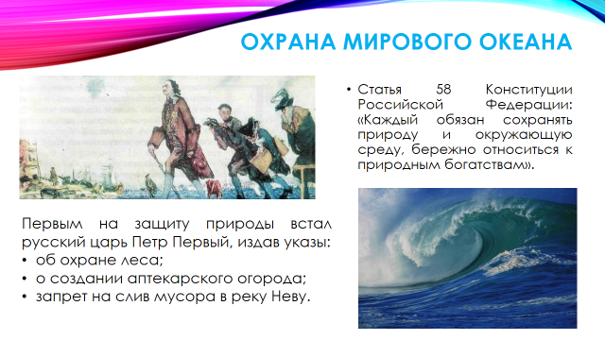 | Охрана Мирового океана.  - Первым на защиту природы встал русский царь Петр Первый, издав указы:  - об охране леса;  - о создании аптекарского огорода;  - запрет на слив мусора в реку Неву.  - Статья 58 Конституции Российской Федерации: «Каждый обязан сохранять природу и окружающую среду, бережно относиться к природным богатствам». | Заглянем в учебник истории.
 | 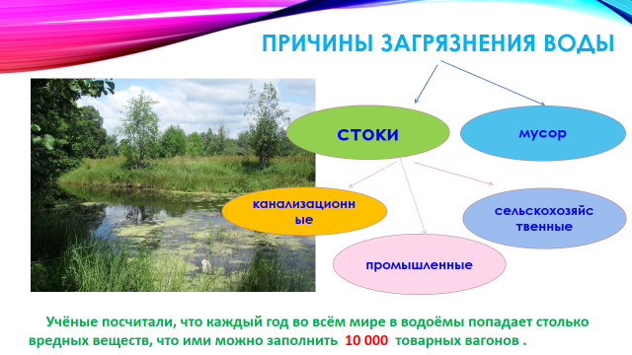 | Учёные посчитали, что каждый год во всём мире в водоёмы попадает столько вредных веществ, что ими можно заполнить 10 000 товарных вагонов. | О причинах загрязнения воды.
 | 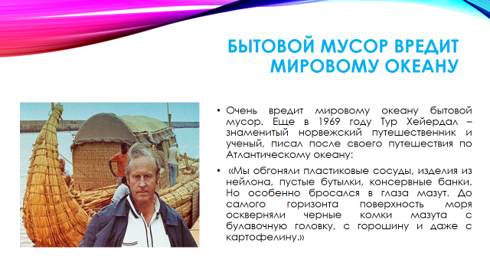 | Бытовой мусор вредит мировому океану.  Еще в 1969 году Тур Хейердал – знаменитый норвежский путешественник и ученый, писал после своего путешествия по Атлантическому океану:  «Мы обгоняли пластиковые сосуды, изделия из нейлона, пустые бутылки, консервные банки. Но особенно бросался в глаза мазут. До самого горизонта поверхность моря оскверняли черные комки мазута с булавочную головку, с горошину и даже с картофелину». | Вспомним о мусоре, который видим в воде, когда купаемся. Наш личный опыт подтверждает знаменитый норвежский путешественник и ученый Тур Хейердал.
 | 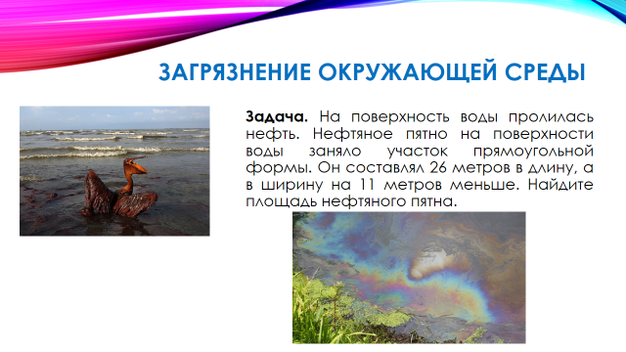 | Загрязнение окружающей среды.  Задача 5. На поверхность воды пролилась нефть. Нефтяное пятно на поверхности воды заняло участок прямоугольной формы. Он составлял 26 метров в длину, а в ширину на 11 метров меньше. Найдите площадь нефтяного пятна. (286 кв.м) | О загрязнении воды пролившейся нефтью мы не раз слышали в новостях по телевизору, а сегодня решаем задачу.
 | 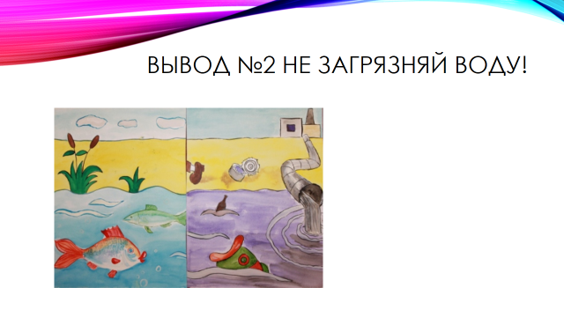 | Вывод №2 не загрязняй воду! | Учащиеся рассматривают плакат и делают второй вывод.
 | 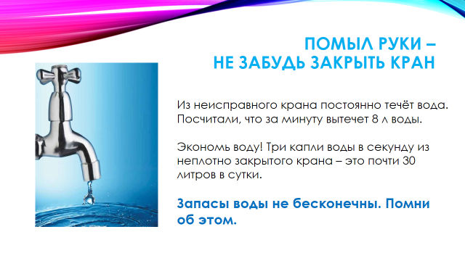 | Помыл руки – не забудь закрыть кран  Из неисправного крана постоянно течёт вода. Посчитали, что за минуту вытечет 8 л воды.  Экономь воду! Три капли воды в секунду из неплотно закрытого крана – это почти 30 литров в сутки. Запасы воды не бесконечны. Помни об этом. | Поговорив о мировых проблемах, вернемся на свои кухни.
 | 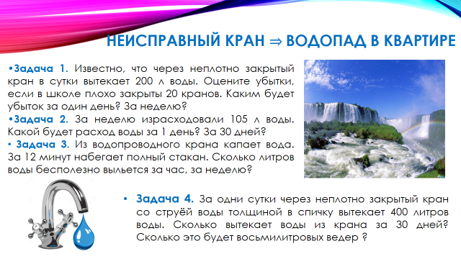 | - Задача 6. Известно, что через неплотно закрытый кран в сутки вытекает 200 л воды. Оцените убытки, если в школе плохо закрыты 20 кранов. Каким будет убыток за один день? За неделю? (4000л; 28000л)  - Задача 7. За неделю израсходовали 105 л воды. Какой будет расход воды за 1 день? За 30 дней? (15л; 450л)  - Задача 8. Из водопроводного крана капает вода. За 12 минут набегает полный стакан. Сколько литров воды бесполезно выльется за час, за неделю? (1л; 168л=21ведро)  - Задача 9. За одни сутки через неплотно закрытый кран со струёй воды толщиной в спичку вытекает 400 литров воды. Сколько вытекает воды из крана за 30 дней? Сколько это будет восьмилитровых ведер? (12000л = 1500 ведер). | Решаем задачи о неисправном кране.
 | 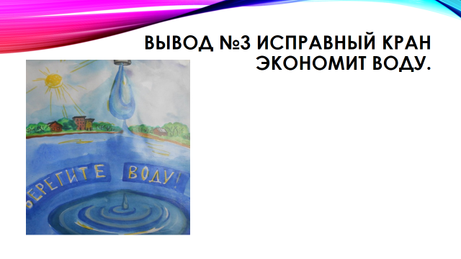 | - Вывод №3 Исправный кран экономит воду. | - Учащиеся рассматривают плакат и делают третий вывод.
 | 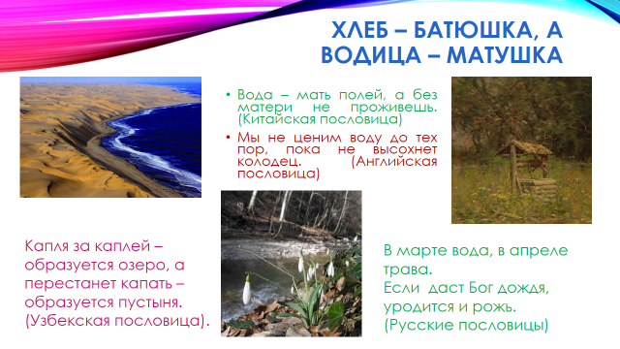 | Хлеб-батюшка, а водица-матушка. | В пословицах всех народов мира мы встречаем народную мудрость о великом значении воды для всего живого и неживого тоже.
 | 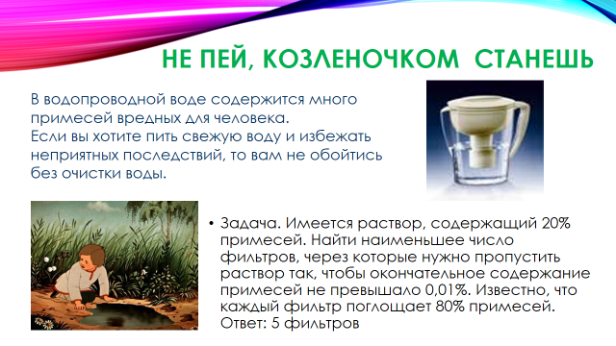 | Не пей, козленочком станешь.  В водопроводной воде содержится много примесей вредных для человека.  Если вы хотите пить свежую воду и избежать неприятных последствий, то вам не обойтись без очистки воды.  - Задача10. Имеется раствор, содержащий 20% примесей. Найти наименьшее число фильтров, через которые нужно пропустить раствор так, чтобы окончательное содержание примесей не превышало 0,01%. Известно, что каждый фильтр поглощает 80% примесей. Ответ: 5 фильтров. | Далее решаем задачу о примесях в воде и как сделать ее чистой. Учащиеся обращаются к личному опыту, вспоминая истории об очистке грязной воды в походе или дома.
 | 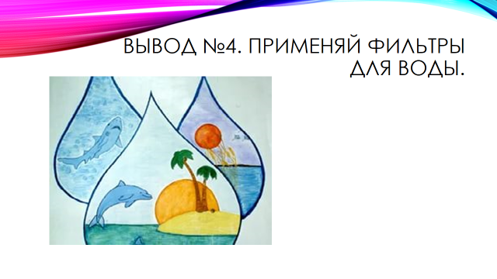 | Вывод №4. Применяй фильтры для воды. | Учащиеся рассматривают плакат и делают четвертый вывод.
 | 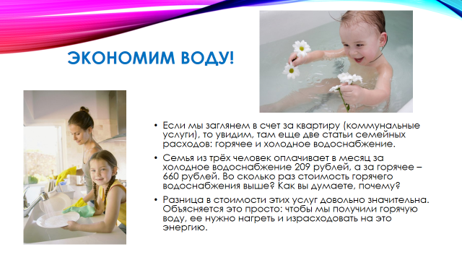 | - Если мы заглянем в счет за квартиру (коммунальные услуги), то увидим, там еще две статьи семейных расходов: горячее и холодное водоснабжение.  Задача 11. Семья из трёх человек оплачивает в месяц за холодное водоснабжение 209 рублей, а за горячее – 660 рублей. Во сколько раз стоимость горячего водоснабжения выше? Как вы думаете, почему? (в 3,2 раза)  - Разница в стоимости этих услуг довольно значительна. Объясняется это просто: чтобы мы получили горячую воду, ее нужно нагреть и израсходовать на это энергию. | - Об экономии средств на воду.
 | 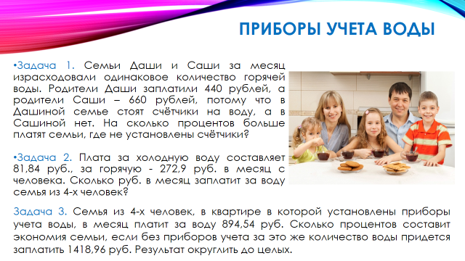 | Задача 12. Семьи Даши и Саши за месяц израсходовали одинаковое количество горячей воды. Родители Даши заплатили 440 рублей, а родители Саши – 660 рублей, потому что в Дашиной семье стоят счётчики на воду, а в Сашиной нет. На сколько процентов больше платят семьи, где не установлены счётчики? (на 50%).  Задача 13. Плата за холодную воду составляет 81,84 руб., за горячую - 272,9 руб. в месяц с человека. Сколько руб. в месяц заплатит за воду семья из 4-х человек? (1418,96 руб.). | Решаем задачи о приборах учета воды.  Задача 14. Семья из 4-х человек, в квартире в которой установлены приборы учета воды, в месяц платит за воду 894,54 руб. Сколько процентов составит экономия семьи, если без приборов учета за это же количество воды придется заплатить 1418,96 руб. Результат округлить до целых. (59%)
 | 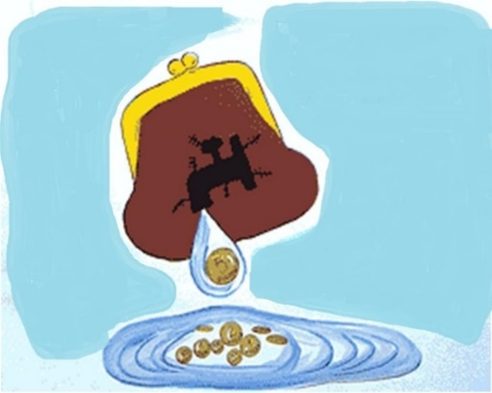 | Вывод №5. Экономим воду - экономим средства семьи. | Учащиеся рассматривают плакат и делают пятый вывод.  Отвечают на вопрос:  Какие действия может предпринять каждый ученик, чтобы внести вклад в решение проблемы, а также важность любого, даже самого маленького действия.
 | 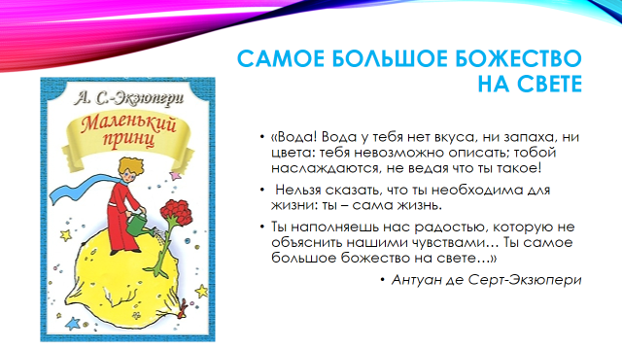 | Самое большое божество на свете  - «Вода! Вода у тебя нет вкуса, ни запаха, ни цвета: тебя невозможно описать; тобой наслаждаются, не ведая что ты такое!  - Нельзя сказать, что ты необходима для жизни: ты – сама жизнь.  - Ты наполняешь нас радостью, которую не объяснить нашими чувствами… Ты самое большое божество на свете…»  - Антуан де Серт-Экзюпери | В романтическом стиле - словами Антуана де Серт-Экзюпери заканчиваем урок.
 | 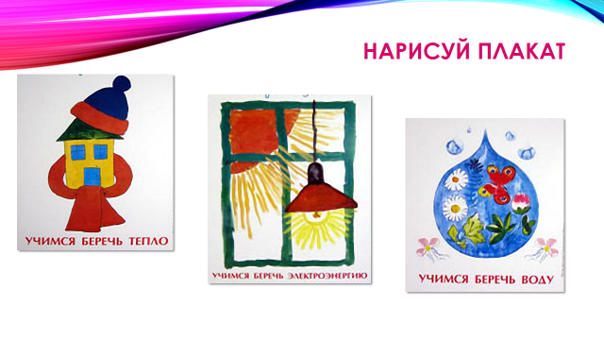 | Нарисуйте свой плакат.  Валерий Сюткин «Как провожают пароходы»  https://yandex.ru/video/search?filmId=15594214003545868689&text=%D0%B2%D0%BE%D0%B4%D0%B0.%D0%B2%D0%BE%D0%B4%D0%B0%20%D0%BA%D1%80%D1%83%D0%B3%D0%BE%D0%BC%20%D0%B2%D0%BE%D0%B4%D0%B0&noreask=1&path=wizard | И рисуем свой плакат с призывом беречь воду под песню В Сюткина..

